第十四章 2 电磁振荡
要产生持续的电磁波，需要变化的电磁场；要产生变化的电磁场，需要变化的电流。

演示
把线圈、电容器、电流表、电源和单刀双掷开关照图14.2-1连成电路。
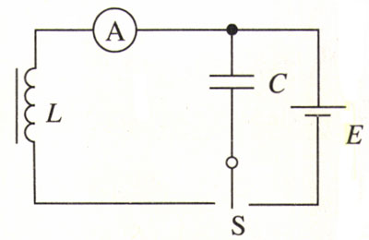
图14.2-1 产生电磁振荡的电路
先把开关置于电源一边，为电容器充电；稍后再把开关置于线圈一边，使电容器通过线圈放电。观察电流表指针的变化。

电磁振荡的产生
大小和方向都做周期性迅速变化的电流，叫做振荡电流（oscillating current），产生振荡电流的电路叫做振荡电路（oscillating circuit）。图14.2-1中，当开关置于线圈一侧时，由线圈L和电容器C组成的电路，就是最简单的振荡电路，称为LC振荡电路。
振荡电流实际上就是交变电流，不过习惯上指频率很高的交变电流。
当开关掷向线圈的一瞬间（图14.2-2甲a），也就是电容器刚要放电的瞬间，电路里没有电流，电容器两极板上的电荷最多。从场的观点来看，此时电容器里的电场最强，电路里的能量全部储存在电容器的电场中。
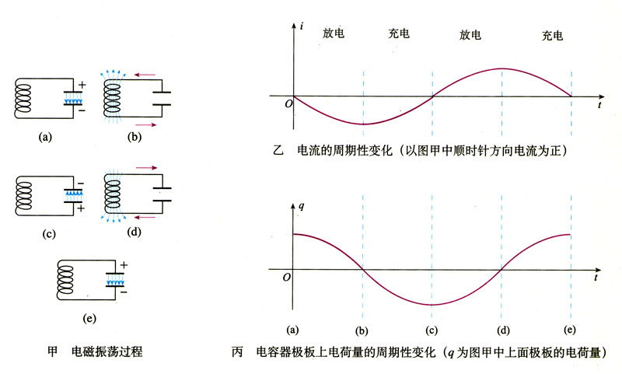
图14.2-2 LC振荡电路及其电流、电荷的变化
电容器开始放电后，由于线圈的自感作用，放电电流不能立刻达到最大值，而是由零逐渐增大，同时电容器极板上的电荷逐渐减少。到放电完毕时，电容器极板上没有电荷，放电电流达到最大值（图14.2-2甲b）。在这个过程中，电容器垦的电场逐渐减弱，线圈的磁场逐渐增强，电场能逐渐转化为磁场能。在放电完毕的瞬间，电场能全部转化为磁场能。
电容器放电完毕时，由于线圈的自感作用，电流并不会立即减小为零，而要保持原来的方向继续流动，并逐渐减小。由于电流在继续流动，电容器在与原来相反的方向重新充电，电容器两极板带上相反的电荷，并且电荷逐渐增多。到反方向充电完毕的瞬间，电流减小为零，电容器极板上的电荷量达到最大值（图14.2-2甲c）。在这个过程中，线圈的磁场逐渐减弱，电容器里的电场逐渐增强，磁场能逐渐转化为电场能。到反方向充电完毕的瞬间，磁场能全部转化为电场能。
此后电容器再放电、再充电（图14.2-2甲d、e）。这样不断地充电和放电，电路中就出现了大小、方向都在变化的电流，即出现了振荡电流。在这个过程中，电容器极板上的电荷量q、电路中的电流i、电容器里的电场场度E、线圈里的磁感应强度B，都在周期性地变化着。这种现象就是电磁振荡。在电磁振荡的过程中，电场能和磁场能发生周期性的转化。图14.2-2乙、丙表示电路中的电流i和电容器极板上的电荷量q周期性变化的情况。
如果没有能量损失，振荡可以永远持续下去，振荡电流的振幅保持不变。但是，任何电路都有电阻，电路中有一部分能量会转化为内能。另外，还会有一部分能量以电磁波的形式辐射出去。这样，振荡电路中的能量会逐渐减少，直到最后停止振荡。
如果能够适时地把能量补充到振荡电路中，以补偿能量损耗，就可以得到振幅不变的等幅振荡。实际电路中由电源通过晶体管等电子器件为LC电路补充能量。
机械振动与电磁振荡的本质不同，但它们具有共同的特点。
在机械振动中，例如在单摆的振动中，位移x、速度v、加速度a这几个物理量周期性地变化。
在电磁振荡中，电荷量q、电流i、电场强度E、磁感应强度B这几个物理量周期性地变化。
在机械振动中，动能与势能周期性地相互转化；在电磁振荡中，磁场能与电场能周期性地相互转化。

做一做
用传感器和计算机观察振荡发电
LC电路产生的电磁振荡的频率一般都比较高，电流变化十分迅速。如果用电流传感器代替图中的电流表，或把电压传感器的两端连在电容器的两个极板上，不但可以反映电流、电压的迅速变化，还可以把电流、电压的变化在荧光屏上描出图象。线圈自感系数的大小、电容大小对振荡频率的影响，也可以很清楚地反映出来。
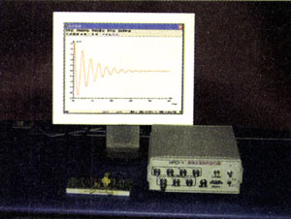
图14.2-3 用传感器观察振荡电流

电磁振荡的周期和频率
电磁振荡完成一次周期性变化需要的时间叫做周期，1s内完成的周期性变化的次数叫做频率。如果没有能量损失，也不受其他外界影响，这时的周期和频率叫做振荡电路的固有周期和固有频率，简称振荡电路的周期和频率。

思考与讨论
LC电路的周期（频率）与哪些因素有关？
电容较大时，电容器充电、放电的时间长些还是短些？线圈的自感系数较大时，电容器充电、放电的时间长些还是短些？
根据上面的讨论结果，定性地讲，LC电路的周期（频率）与电容C、电感L的大小有什么关系？

理论分析表明，LC电路的周期T与自感系数L、电容C的关系是
T＝2π$\sqrt{LC}$
由于周期跟频率互为倒数，即f＝$\frac{1}{T}$，所以
f＝$\frac{1}{2π\sqrt{LC}}$
式中的T、f、L、C的单位分别是秒（s）、赫兹（Hz）、亨利（H）、法拉（F）。
由以上两式可知，适当地选择电容器和线圈，就可以使振荡电路的周期和频率符合我们的需要。也可以用可变电容器或可变电感的线圈组成电路，改变电容器的电容或线圈的电感，振荡电路的周期和频率就随着改变。
现代的实际电路中使用的振荡器多数是晶体振荡器（图14.2-4），其工作原理与LC振荡电路的原理基本相同。
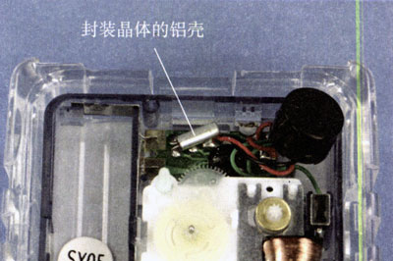
图14.2-4 石英电子钟的振荡器里用的晶体

